ГУ «Каменская средняя школа»

**Классный час на тему:**

***«175 лет со дня рождения Великого Казахского поэта – просветителя А.КУНАНБАЕВА***

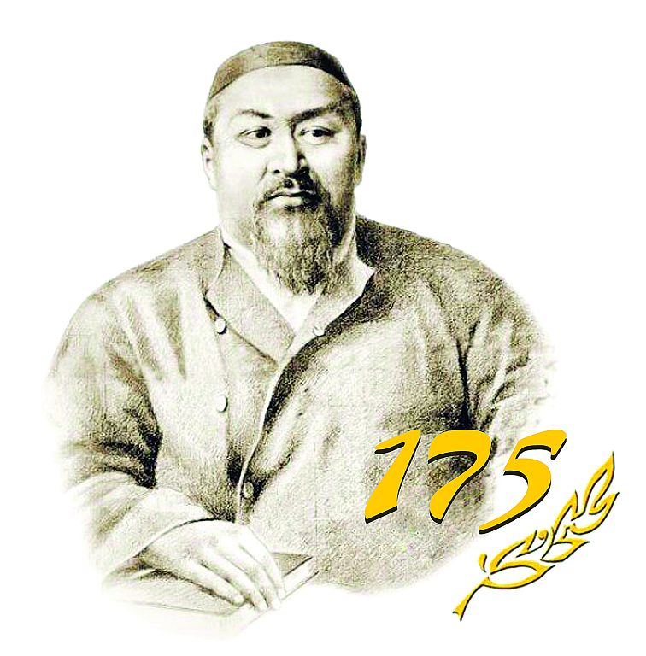

**Подготовлен классным руководителем 8 класса Кусаиновой К.А.**

***Классный час на тему: «175 лет со дня рождения Великого Казахского поэта – просветителя А.КУНАНБАЕВА»***

**Цель:**знакомство с личностью великого Абая Кунанбаева.

**Обучающие задачи:**углубить знания учащихся о жизни и творечстве Абая Кунанбаева.

**Развивающие задачи:**развить познавательный интерес к творчеству Абая Кунанбаева, расширять кругозор.

**Воспитательные задачи:** вызвать уважение и интерес к произведениям Абая, гордость к тому, что этот великий человек - наш соотечественник, воспитывать патриотизм, познакомить с его трудами, в которых поэт призывает к справедливости, честности, порядочности.

**Подготовительная работа:**изучение произведений Абая и знакомство с литературой об Абае.

**Ход мероприятия**

**Учитель**: Сегодня, на классный час, посвящён великому казахскому поэту Абаю Кунанбаеву.  Абаем создано около 170 стихов, 56 переводов, написаны поэмы, «Слова назидания», «Қара сөздер». Известно, что Абай всегда мечтал быть не только сыном отца, а сыном отечества. И сегодня он достиг своей мечты и гордо восседает на самом почётном месте нашего торжества, как признанный всем миром мудрый и прозорливый учитель, поэт и гений человечества.  Это слова нашего великого писателя Мухтара Ауэзова о великом АБАЕ

*“Природа Абая, голос Абая, дыхание Абая –*

*Это дахание времени, голос самого народа.*

*Сегодня голос поэта сливается с нашими голосами,*

*Крепнет и набирает новую мощь”.*

Этими глубокими и по истине верными словами Мухтар Ауэзов охарактеризовал Великого человека, поэта и не только поэта, его званиям и регалиям нет границ, многогранный, многоликий Абай!

Как вы уже догадались, речь пойдет об Абае Кунанбаеве. Сегодня мы определим, какие именно стороны соединил в себе великий гений казахского народа. Для того чтобы начать наш классный час, вы должны сосредоточиться быть не только зрителями, но и соучастниками нашего мероприятия. Вы согласны раскрыть с нами все стороны Абая?

На фоне музыки выходит ученик в образе Абая, в костюме (шапан и головной убор)

**Абай**: Хорошо я жил или плохо, а пройдено немало; в борьбе и ссорах, судах и спорах, страданиях и тревогах дошел до преклонных лет; выбившись из сил, пресытившись всем, обнаружил бренность и бесплодность своих деяний, убедился в унизительности своего бытия. Чем теперь заняться, как прожить

оставшуюся жизнь?

**Учитель:** Так начинает Абай «Слово первое» своего духовного завещания. После долгих размышлений он, наконец, решил:   
**Абай:** Возьму я в спутники бумагу и чернила, стану записывать свои мысли.   
Абай уходит.

**Учитель:**  **Великий мыслитель, выдающийся поэт и непревзойденный борец за процветание казахского народа Абай Кунанбаев стал основоположником классической литературы Казахстана. Творческое наследие литератора стало духовным достоянием нации и обогатило культуру казахского народа. Стихи Абая были написаны более полутора веков назад, но не теряют своей значимости и актуальности в современном мире. Произведения великого классика нашли признание в разных частях мира и были переведены на многие языки. И сегодня мы хотим отдать дань прозорливости мысли, поэтическому мастерству Абая.**

Мог ли Абай, будучи сам переводчиком, допустить, что спустя годы «заговорит» с читателями на разных языках?!

Стихотворение «Зима» на трёх языках (казахский, русский, английский)  
 (На фоне мелодии «Казан - кюя», учащиеся читают стихи на трех языках.)

***Абдурауф:***

Өлсем, орным қара жер сыз болмай ма?  
Өткір тіл бір ұялшақ қыз болмай ма?  
Махаббат, ғадауатпен майдандасқан  
Қайран менің жүрегім мұз болмай ма?

Амалсыз тағдыр бір күн кез болма ма?  
Біреуге жай, біреуге тез болмай ма?  
Асау жүрек аяғын шалыс басқан,  
Жерін тауып, артқыға сөз болмай ма?

Сонда жауап бере алман мен бишара,  
Сіздерге еркін тиер, байқап қара.  
Екі күймек бір жанға әділет пе?  
Қаны қара бір жанмын, жаны жара.

Жүрегіңнің түбіне терең бойла,  
Мен бір жұмбақ адаммын оны да ойла.  
Соқтықпалы, соқпақсыз жерде өстім.  
Мыңмен жалғыз алыстым, кінә қойма!

Жасымда албырт өстім, ойдан жырақ,  
Айлаға, ашуға да жақтым шырақ.  
Ерте ояндым, ойландым, жете алмадым,  
Етекбатсы көп көрдім елден бірақ.

Ой кіргелі тимеді ерік өзіме,  
Сандалмамане күн кешкен түспе ізіме.  
Өзі ермей, ерік бермей, жұрт қор етті,  
Сен есірке, тыныш ұйықтат, бақ сөзіме!

Ішім толған у мен өрт, сыртым дүрдей.  
Мен келмеске кетермін түк өндірмей.  
Өлең шіркін өсекші жұртқа жаяр,  
Сырымды тоқтатайын айта бермей.

*Ислам:*

В белой шубе, плечист, весь от снега седой,  
Слеп и нем, с серебристой большой бородой,  
Враг всему, что живет, с омраченным челом  
Он, скрипучий, шагает зимой снеговой.  
  
Старый сват, белый дед натворил много бед.  
От дыханья его — стужа, снег и буран.  
Тучу шапкой надвинув на брови себе,  
Он шагает, кряхтя, разукрашен, румян.  
  
Брови грозно нависли — нахмуренный вид;  
Головою тряхнет — скучный снег повалит.  
Злится он, словно бешеный старый верблюд,  
И тогда шестистворная юрта дрожит.  
  
Если дети играть выбегают во двор,  
Щиплет нос он и щеки им злою рукой;  
В армяке, в полушубке дубленом пастух  
Повернулся к холодному ветру спиной.  
  
Конь разбить безуспешно пытается лед,  
И голодный табун еле-еле бредет.  
Скалит жадную пасть волк — приспешник зимы,  
Пастухи, день и ночь охраняйте свой скот!  
  
Угоняйте на новое место табун,  
Не беда, если вам не придется поспать,  
Лучше вам с бедняками делиться скотом!  
Не давайте волкам средь степей пировать!

*Жасмин:*

When summer in the mountains gains its peak,   
When gaily blooming flowers begin to fade,   
When nomads from the sunshine refuge seek   
Beside a rapid river, in a glade,   
Then in the grassy meadows here and there   
The salutatory neighing can be heard   
Of varicouloured stallion and mare.   
Quiet, shoulder-deep in water stands the herd;   
The grown-up horses wave their silky tails,   
Lazily shooing off some irksome pest,   
While frisky colts go folicking about   
Upsetting elder horses, at their rest.   
The geese fly honking through the cloudless skies.   
The ducks skim noiselessly across the river,   
The girls set up the felt tents, slim and spry,   
As coy and full of merriment as ever.

**Учитель**: Великий сын казахского народа, Абай Кунанбаев, оставил в наследие прекрасные творения. В них воплощена вся его жизнь, его мечты о светлом будущем. Его пламенные стихи и мудрые «Слова назидания» никогда не утратят своей силы и свежести. Абай вечно с народом.

*Песнь его по степи летит!*

*Возносится до горных кручей!*

*На снежных пиках в вышине*

*И на скалистой крутизне*

*Мы видим след певца могучий!*

*Звучит песня «Я привет шлю, Каламкас» («Айтым сәлем, Қаламқас»)(фото ролик)*

1. **Викторина.**
2. Когда и где родился Абай?(10 августа 1845 г., в Чингистауском районе Семиполатенской области)
3. С какого возраста Абай начал писать стихи и о чем? (с 14 лет, стихи о красоте женщин, сатирические экспромты, посвящения)
4. Какое образование получил? (начальное образование у муллы, в ауле, затем в медресе г. Семипалатинска, немного проучился в русской школе=13 лет)
5. Какие песни на слова Абая вы знаете? («Айттым, сәлем , Қаламкас», «Көзімнің қарасы»)
6. 2 брата матери Абая Контай и Тонтай были знаменитыми людьми в степи края. Кем они были? (юмористы)
7. В 1918 году в Семипалатинске издавался литературный журнал «Абай». Какое произведение впервые было в нем опубликовано? («Гаклия» - «Книга назиданий»)
8. Назовите какие стихи русских поэтов были переведены Абаем? («Слон и моська», 8 отрывков из «Евгения Онегина», письмо Татьяны)
9. Какое настоящее имя Абая? (Ибрагим)
10. Назовите 3 источника, питавших творчество поэта? (восточная, европейская, русская литература)
11. Как назывался фильм, созданный в 1945 году об Абае? («Песни Абая»)
12. Кто является автором и соавтором трагедии «Абай»? (М.Ауэзов, Леонид Соболев)
13. Как звали девушку первой романтической любви Абая? (Токжан)

***Учитель:***

Великий сын казахского народа, Абай Кунанбаев, оставил в наследие прекрасные творения. В них воплощена вся его жизнь, его мечты о светлом будущем. Его пламенные стихи и мудрые «Слова назидания» никогда не утратят своей силы и свежести. Абай вечно с народом.

Абай, сын своего века, является и нашим современником. Имя и творения Абая пережили свою эпоху. Он был и остается гордостью казахского народа.

Так будем же достойны незабвенной памяти Абая!